2014年浙江省湖州市中考实验—盐的化学性质
为增加拉面的韧性，制作过程中浅耕加了用蓬草烧制而成的草灰，即蓬灰，蓬灰中的主要成分是什么呢？科学兴趣小组猜想蓬灰的主要成分可能是K2CO3，小组成员分甲、乙两组进行部分探究．
实验过程中的操作A的名称是过滤．你认为乙（选“甲”或“乙”）组实验方法比较理想．
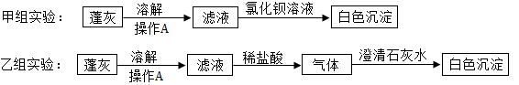
考点：化学实验方案设计与评价；过滤的原理、方法及其应用；盐的化学性质．
专题：简单实验方案的设计与评价．
分析：根据过滤可用于分离难溶性固体，滴加氯化钡溶液产生沉淀不能证明含有碳酸根离子，而滤液和盐酸反应生成气体，该气体能使澄清石灰水变浑浊，说明该气体是二氧化碳，从而证明滤液中含有碳酸根离子进行解答．
解答：解：过滤可用于分离难溶性固体，滴加氯化钡溶液产生沉淀不能证明含有碳酸根离子，例如含有硫酸根离子也会出现一样的现象，而滤液和盐酸反应生成气体，该气体能使澄清石灰水变浑浊，说明该气体是二氧化碳，从而证明滤液中含有碳酸根离子，所以乙组实验方法比较理想
故答案为：过滤；乙．
点评：此题是对学生实验结论和实验步骤反推实验现象的方法的考查，并熟记它们的性质，是解题的关键所在．

